Муниципальное бюджетное дошкольное образовательное учреждение

«Абалаковский детский сад № 1 Солнышко»

|  |  |
| --- | --- |
| Номер документа | Дата составления |
| О 1-04-017 | 10.02.25 г |

ПРИКАЗ

О проведении внутренней экспертизы показателей:

качество дошкольного образования для детей с ОВЗ

На основании плана функционирования внутренней системы оценки качества образования (ВСОКО) в МБДОУ Абалаковский детский сад № 1 на 2024 — 2025 учебный год,

ПРИКАЗЫВАЮ:

1.Членам рабочей группы по организщии внутренней системы качества дошкольного образования, утвержденной приказом № 01-04-047 от 01.09.2024, провести внутреннюю экспертизу показателей «Качество дошкольного образования для детей с ОВЗ» в МБДОУ Абалаковский детский сад № 1 с 10.02.2025 по 12.02.2025 года.

2. По результатам эспертизы членам рабочей группы оформить аналитическую справку в срок до 12.02.2025 года.

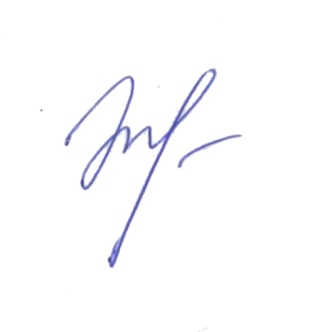З. Ответственному за ведение сайта, разместить аналитическую справку на официальном сайте МБДОУ Абалаковский детский сад № 1 до 13.02.2025 г

Заведующая

МБДОУ Абалаковский

детский сад № 1______________________Л.М.Тулупова